BADOINO MATTEO 4°A-ROB 30/01/2020

RELAZIONE ES 5

OBIETTIVO:

Realizzare una rete switch.

SCHEMA GENERALE:

PING1: tra pc0 e laptop0

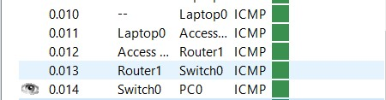

PING1: tra laptop0 e pc2